☞

2020년도 조직개선에 따른 초과근무가산금(현장근무) 지급기준을 아래와 같이 안내 드리니 참고 바랍니다.

- 아 래 -

□ 지급기준

○ 지급대상 :
- ① 월 13일 이상 현장근무한 자로서 ②전주상
에서 또는 지하에서 ③케이블 포설 및 선로유지
보수 업무에 종사한 자

- ①, ②, ③ 기준 모두 충족하는 상시적인 현장
근무자 限
※부당지급 건은 전액환수 조치

○지급기준 : -기준연봉월정액 x 1.5÷209 x 7시간
※단, 안식년휴가로 현장근무일이 월 13일 미만인
경우는 근무일수에 따라 일할 계산 지급
(예 : 10일 현장근무 시 10일/13일 지급)
☞ 복무담당자가 ERP(담당업무)에서 근무유형
‘현장 근무’ 지정 및 근무표 신청

□ 주요 대상부서/직무(지급기준과 대상부서/직무를
모두 충족 시 지급)
구분주요 부서명직무고객본부지사/
지점CM팀선로운용/관리법인고객담당Biz지원팀Biz개통/ASNW운용본부액세스
운용센터선로통신구팀, 선로팀, 통신구팀선로운용/관리엔지니어링부무선액세스망운용/관리도서무선
통신팀전송망운용/관리※상기부서 외 지급대상 여부는 노동조합 복지기획국장에게 사전 문의 必

※복무담당자 및 직책자들께서는 초과근무가산금(현장근무) 지급기준을 위반하여 부당 지급하는 사례가 발생하지 않도록 각별히 유의하여 주시기 바랍니다.

초과근무가산금(현장근무) 지급기준
복무담당자가 ERP(담당업무)에서 근무유형 ‘현장 근무’ 지정 및 근무표 신청

[제14 - 9호]
2021년 1월 19일(화)
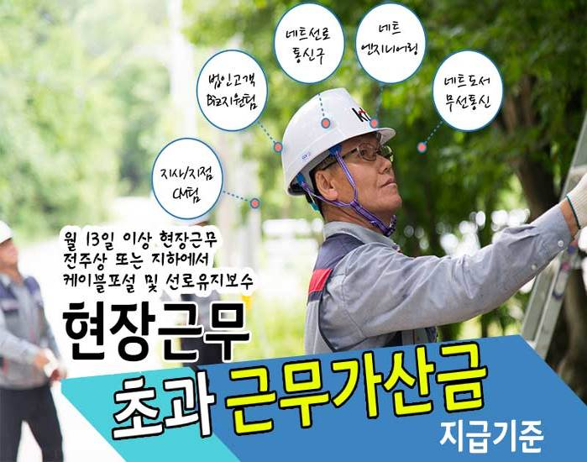
☎문의 : 복지기획국장(031 – 727 – 2823)

